 | 

Unità di apprendimento di italiano L2
livello B1
per lo studio della
Fisica

La luce

La prima versione del presente materiale è stata prodotta dalle docenti Laura Conci, Daniela Feletti e Fortuna Romano nell’ambito del Progetto FAMI (Fondo Asilo, Migrazione e Integrazione), attuato in Trentino negli anni 2016-2018. Successivamente il materiale è stato rivisto e perfezionato da IPRASE (Istituto Provinciale per la Ricerca e la Sperimentazione Educativa): esperti Alessandro Borri e Giovanna Masiero, coordinati da Maria Arici e supervisionati da Gabriella Debetto.

Disciplina | Fisica
Titolo | La luce
Tema | Luce, raggio incidente, raggio riflesso, angolo incidente, angolo di riflessione.
Destinatari | Studenti iscritti al biennio del liceo con competenze linguistiche in italiano L2 di livello B1 del QCER.
Modello operativo | Semplificazione, organizzata in una lezione.
Prerequisiti | Linguistici: livello B1 in italiano L2.  Disciplinari: luce, riflessione, I e II legge della riflessione.
Abilità | Linguistiche  - Riconoscere il significato dei termini essenziali della disciplina (es. luce, raggio incidente, raggio di riflessione, …).  - Comprendere i punti fondamentali di un tema oggetto di studio purché pronunciati con chiarezza e affiancati da attività di preascolto.  - Comprendere testi disciplinari facilitati o didattizzati con ampie attività di prelettura.  - Produrre un testo orale o scritto sui temi trattati (es. breve descrizione del fenomeno studiato) avendo come base una mappa concettuale o schema.  Disciplinari  - Comprendere i concetti chiave della disciplina illustrando con termini semplici il lavoro svolto.  Sociali  - Lavorare in coppia o in gruppo.  - Rispettare i diversi ruoli.  - Condividere nel gruppo o nella classe gli esiti delle diverse elaborazioni.  Trasversali  - Leggere ed interpretare disegni.
Conoscenze | Disciplinari  - Luce.  - Raggio incidente e riflesso.  - Angolo di incidenza e riflessione.
Materiali e strumenti | Immagini, pagine del libro di testo di U. Amaldi, Corso di fisica, vol. 1, Zanichelli, 2009.  LIM, dizionario dei contrari, rete internet.
Metodologia | Alternanza fra attività da svolgere in autonomia e attività di tipo cooperativo.
Articolazione | Prima di cominciare  L’insegnante invita gli studenti a interrogarsi su due parole chiave, la parola raggio e la parola angolo. Chiede poi di verificare e confrontare le idee emerse con alcune immagini in cui compaiono le due parole chiave.  Leggere  L’insegnante invita gli studenti alla lettura personale del testo semplificato.  Studiare  Gli studenti sono invitati a rileggere il testo e a inserire in un’immagine le parole chiave del testo. Segue un esercizio di completamento.  Compito di realtà - A gruppi  L’insegnante favorisce il dialogo e il confronto tra studenti, proponendo un compito autentico che prevede anche l’utilizzo del dizionario. Chiede di trovare altri significati alle parole incidente e riflessione e di trovare il collegamento esistente fra i due significati della parola. Si tratta di un compito propedeutico a individuare le caratteristiche dei termini tipici delle discipline.  Per concludere  - Glossario di classe  Al termine del percorso sarà richiesto alla classe di individuare le parole chiave dell’argomento trattato (riflessione, raggio incidente, raggio riflesso, angolo di incidenza, angolo di riflessione). Suddivisi gli studenti in gruppo, ogni gruppo cercherà il significato e la radice etimologica di una delle parole e, utilizzando dizionari in lingua, cercherà di tradurre la parola nelle lingue presenti in classe. La definizione sarà poi digitata su www.lexicon.ga, che permetterà la costruzione di un glossario di classe che potrà essere utilizzato e riaggiornato dagli studenti.  - Scrittura per spiegare  Al termine del percorso il docente propone il completamento di due testi per spiegare la I e II legge della riflessione.
Banca dati: risorse in rete, testi, documentazioni | Per approfondire: https://digilander.libero.it/danilo.mauro/temi/riflessione1.html
Prodotto finale e sua diffusione | Testo scritto sul tema trattato da presentare in classe (glossario e riscrittura guidata delle due leggi di riflessione).
Modalità di valutazione del percorso | In itinere  - Comprensione orale: saper ascoltare e rispondere alle domande stimolo.  - Produzione orale: saper rispondere e partecipare alle attività di classe (osservazione del grado di intervento nella classe).  - Comprensione scritta: saper comprendere le definizioni e le spiegazioni completandole con il termine richiesto.  Finale  - Produrre un testo oralmente o per iscritto sul tema trattato, strutturato in una sequenza lineare di punti.
Autori | Laura Conci  Daniela Feletti  Fortuna Romano

LA LUCE

Prima di cominciare

Cosa ti ricordano queste parole?

RAGGIO

ANGOLO

Osserva le figure e ricorda queste parole:

RAGGIO

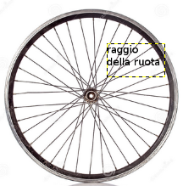raggio del cerchio
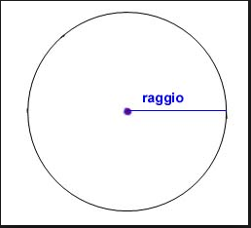

raggio di luce | raggio di luce
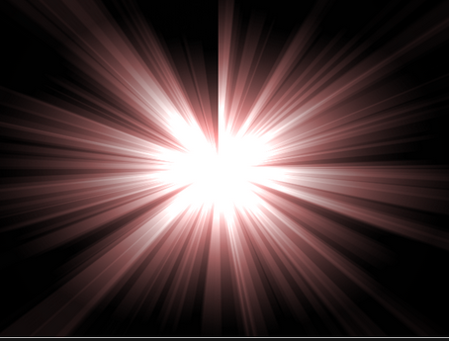 | 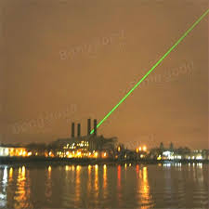

ANGOLO

angolo geometrico | angolo del campo
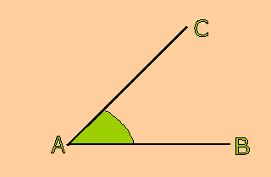 | 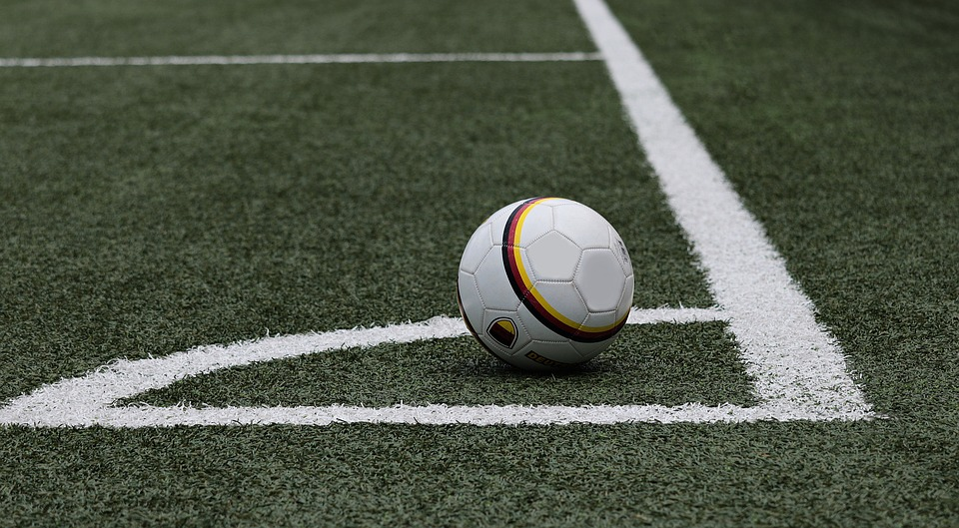
Leggere

COME GLI SPECCHI LISCI RIMANDANO LA LUCE

Quando un raggio di luce colpisce uno specchio liscio, lo specchio rimanda un raggio di luce uguale (esempio: il gioco che fanno i bambini quando mettono uno specchio contro il sole e mandano una luce sul muro).
- questo fatto si chiama riflessione;
- la luce che colpisce lo specchio si chiama raggio incidente;
- il raggio che esce dallo specchio si chiama raggio riflesso.

La riflessione ha due regole, cioè due leggi:

- Mettiamo un foglio di cartone dritto sullo specchio e vicinissimo ai due raggi di luce (foto 1). I due raggi toccano il foglio. Si dice che sono sullo stesso piano.

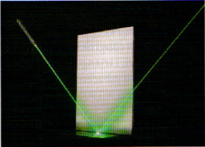 Foto 1

Il raggio di luce colpisce lo specchio in un punto. Da questo punto disegniamo una linea perfettamente dritta sul lato lungo del foglio (foto 2). Questa linea forma con lo specchio a sinistra e a destra due angoli di 90 gradi. Questa linea si chiama perpendicolare allo specchio.
I due raggi e la perpendicolare toccano il foglio.

PRIMA LEGGE | Il raggio incidente, il raggio riflesso e la perpendicolare sono sullo stesso piano.

- La parte sinistra della foto 2 mostra che il raggio di luce colpisce lo specchio (la freccetta rossa mostra dove va la luce). Il raggio forma un angolo con la perpendicolare.
Questo angolo si chiama angolo di incidenza.

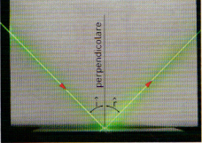 Foto 2

La parte destra della foto mostra la luce che esce dallo specchio. Anche questa luce forma un angolo con la perpendicolare.
Questo angolo si chiama angolo di riflessione.
Questi due angoli sono uguali.

SECONDA LEGGE | L'angolo di incidenza e l'angolo di riflessione sono uguali.

Studiare

Ricopia nelle caselle giuste della figura i nomi della lista a destra.

- angolo di incidenza
- angolo di riflessione
- perpendicolare
- raggio incidente
- raggio riflesso
- piano

Completa.

- Un raggio di luce incontra la superficie di uno specchio e viene rimandato da questa superficie. Questo fenomeno si chiama …………………………
- Il raggio che incontra la superficie si chiama raggio …………………………
- Il raggio rimandato dalla superficie si chiama raggio …………………………
- I due raggi si "appoggiano" sulla superficie di un foglio messo dritto dietro di loro. Si dice che sono …………………………
- Il raggio di luce colpisce lo specchio e forma un angolo con la perpendicolare. Questo angolo si chiama …………………………
- Il raggio di luce esce dallo specchio e forma un angolo con la perpendicolare. Questo angolo si chiama …………………………
- I due angoli sono …………………………

Compito di realtà

Alcune parole che hai studiato possono avere anche altri significati in un’altra situazione.
- Trova un altro significato della parola “incidente”.
Secondo te cosa collega i due significati della parola?
- Trova un altro significato della parola “riflessione”.
Secondo te cosa collega i due significati della parola?

Per concludere

Glossario di classe
In classe ricercate il significato delle parole chiave dell’argomento studiato. Dividetevi in sottogruppi. Ogni sottogruppo scrive una definizione del termine e la sua radice etimologica (cioè la provenienza della parola) delle seguenti parole:
- riflessione
- raggio incidente
- raggio riflesso
- angolo di incidenza
- angolo di riflessione

Il digitale in classe
Per la realizzazione di un glossario on line potete usare la risorsa digitale lexiconga (http://lexicon.ga/), uno strumento progettato per costruire dizionari. Attraverso lexicon è possibile inserire parole e definizioni.

Scrittura per spiegare

Osserva le immagini e completa i testi qui sotto.

1. 2.

L’immagine n….. raffigura la PRIMA LEGGE DELLA RIFLESSIONE.
La prima legge di riflessione dice:
Il raggio …………………………, il raggio ………………………… e la ………………………… sono sullo …………………………

L’immagine n….. raffigura la SECONDA LEGGE DELLA RIFLESSIONE.
La seconda legge di riflessione dice:
L'angolo ………………………… e l'angolo ………………………… sono …………………………

[A studenti con un livello linguistico più avanzato si può chiedere di enunciare le leggi per intero, senza il supporto del testo da completare].

